LabMedSys

Módulo Garantia da Qualidade
Conclusão do Treinamento: Fluxos
Versão 1.0

Histórico de Revisão e Envolvidos

Nome | Função | Contato
Rogério
Lúcia
Balocco
Cláudio

Data | Versão | Descrição | Autor
24/10/2026 | 1.0 | Rascunho: legado, a partir do código | André Nardacci

- ACRÔNIMOS E ABREVIAÇÕES

Sigla | Termo Original | Tradução / Significado
ANVISA | Agência Nacional de Vigilância Sanitária | Agência reguladora sanitária brasileira
BPF | Boas Práticas de Fabricação | Conjunto de requisitos para garantir qualidade e segurança dos medicamentos
GMP | Good Manufacturing Practices | Boas Práticas de Fabricação
SGQ | Sistema de Gestão da Qualidade | Sistema de gestão da qualidade farmacêutica
CAPA | Corrective and Preventive Action | Ação Corretiva e Preventiva
RNC | Relatório de Não Conformidade | Registro formal de desvios ou não conformidades
POP | Procedimento Operacional Padrão | Documento que descreve a execução padronizada de atividades
RDC | Resolução da Diretoria Colegiada | Norma regulatória emitida pela ANVISA
PIC/S | Pharmaceutical Inspection Co-operation Scheme | Esquema de Cooperação em Inspeção Farmacêutica
CSV | Computerized System Validation | Validação de Sistemas Computadorizados
URS | User Requirements Specification | Especificação de Requisitos do Usuário
ERU | Especificação de Requisitos do Usuário | Documento contendo os requisitos do negócio e dos usuários
FS | Functional Specification | Especificação Funcional
IQ | Installation Qualification | Qualificação de Instalação
OQ | Operational Qualification | Qualificação Operacional
PQ | Performance Qualification | Qualificação de Desempenho
QI | Qualificação de Instalação | Evidência de que a instalação foi executada conforme especificação
QO | Qualificação de Operação | Evidência de que o sistema opera conforme especificado
QD | Qualificação de Desempenho | Evidência de que o sistema mantém desempenho consistente
PMV | Plano Mestre de Validação | Documento que define a estratégia global de validação
SNCM | Sistema Nacional de Controle de Medicamentos | Sistema brasileiro de rastreabilidade de medicamentos
IUM | Identificador Único de Medicamento | Código único utilizado na serialização de medicamentos
XML | Extensible Markup Language | Linguagem de marcação extensível para troca de dados
FDA | Food and Drug Administration | Agência reguladora de alimentos e medicamentos dos Estados Unidos
OMS | Organização Mundial da Saúde | Organização Mundial da Saúde
WHO | World Health Organization | Organização Mundial da Saúde
ALCOA+ | Attributable, Legible, Contemporaneous, Original, Accurate (+ Complete, Consistent, Enduring, Available) | Princípios de Integridade de Dados
GxP | Good Practices | Conjunto de Boas Práticas aplicáveis ao ambiente regulado
ICH | International Council for Harmonisation | Conselho Internacional para Harmonização de Requisitos Técnicos
QMS | Quality Management System | Sistema de Gestão da Qualidade
QA | Quality Assurance | Garantia da Qualidade
QC | Quality Control | Controle da Qualidade
SLA | Service Level Agreement | Acordo de Nível de Serviço
Audit Trail | Audit Trail | Trilha de Auditoria
GAMP | Good Automated Manufacturing Practice | Guia internacional de validação de sistemas computadorizados (categorias de software)
RN | Regra de Negócio | Regra que o sistema deve cumprir, identificada como RN-PRI-nnn
RF / RNF | Requisito Funcional / Não Funcional | O que a nova versão deve fazer / como deve fazer (segurança, auditoria, desempenho)
CT | Caso de Teste | Teste com passos e resultado esperado, identificado como CT-PRI-nnn
DV | Desvio | Diferença entre o resultado esperado e o obtido nos testes, identificado como DV-PRI-nnn
SEG | Achado de Segurança | Fragilidade de segurança encontrada no código, identificada como SEG-PRI-nn
SSO | Single Sign-On | Login único: um acesso vale para todos os módulos
DBA | Database Administrator | Administrador do banco de dados
LGPD | Lei Geral de Proteção de Dados | Lei nº 13.709/2018, sobre dados pessoais

- FLUXO DA TELA

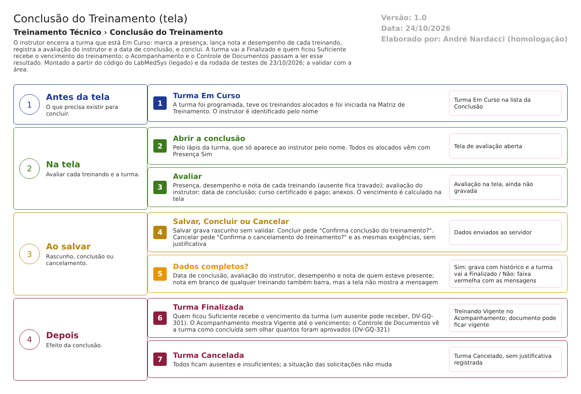
Figura 1 – Fluxograma da tela
Fluxograma no arquivo 07-conclusao-do-treinamento.fluxo.json, em 4 fases. Etapas, na mesma ordem do arquivo:
- Etapa 1. Turma Em Curso: A turma foi programada, teve os treinandos alocados e foi iniciada na Matriz de Treinamento. O instrutor é identificado pelo nome (Antes da tela).
- Etapa 2. Abrir a conclusão: Pelo lápis da turma, que só aparece ao instrutor pelo nome. Todos os alocados vêm com Presença Sim (Na tela).
- Etapa 3. Avaliar: Presença, desempenho e nota de cada treinando (ausente fica travado); avaliação do instrutor; data de conclusão; curso certificado e pago; anexos. O vencimento é calculado na tela (Na tela).
- Etapa 4. Salvar, Concluir ou Cancelar: Salvar grava rascunho sem validar. Concluir pede "Confirma conclusão do treinamento?". Cancelar pede "Confirma o cancelamento do treinamento?" e as mesmas exigências, sem justificativa (Ao salvar).
- Etapa 5. Dados completos? (decisão): Data de conclusão, avaliação do instrutor, desempenho e nota de quem esteve presente; nota em branco de qualquer treinando também barra, mas a tela não mostra a mensagem (Ao salvar).
- Etapa 6. Turma Finalizada: Quem ficou Suficiente recebe o vencimento da turma (um ausente pode receber, DV-GQ-301). O Acompanhamento mostra Vigente até o vencimento; o Controle de Documentos vê a turma como concluída sem olhar quantos foram aprovados (DV-GQ-321) (Depois).
- Etapa 7. Turma Cancelada: Todos ficam ausentes e insuficientes; a situação das solicitações não muda (Depois).
- SITUAÇÕES E HISTÓRICO

Situações
- A turma entra Em Curso (iniciada na Matriz). A Conclusão leva a Finalizado (Concluir) ou a Cancelado (Cancelar) (ConclusaoTreinamentoController.cs:285-292). Finalizado e Cancelado não voltam (ConclusaoTreinamentoModel.cs:54-56).
- Cada treinando recebe Presença, Desempenho (N/A, Suficiente, Insuficiente) e, se Suficiente, a data de vencimento (ConclusaoTreinamentoController.cs:430-434).
- O Acompanhamento transforma o vencimento em Vigente ou Vencido na hora do relatório (AcompanhamentoTreinamentoController.cs:536-557).
O que grava na trilha de auditoria (histórico)
- Conclusão: ao concluir ou cancelar, a gravação dos dados passa pelo histórico de campos (RepositoryBase.cs:33-46 e 100-108) e o código acrescenta uma linha de mudança de situação (ConclusaoTreinamentoController.cs:296-315). Visto em CT-GQ-078, 23/10/2026: avaliação do instrutor, curso certificado e pago, observação, desempenho, notas (valor antigo e novo), vencimento, "INCLUSÃO DO REGISTRO" e "Situação Finalizado / Em Curso".
- O ícone Log da lista abre esse histórico (ConclusaoTreinamentoIndex.js:65-68).
O que não grava
- A linha de situação do histórico grava o valor antigo igual ao novo e o novo como "EmCurso" mesmo ao cancelar: o código muda a situação antes de montar a linha (ConclusaoTreinamentoController.cs:287-303). Inferência pelo código, coerente com a ordem estranha vista em CT-GQ-078.
- A gravação da situação da turma é sem histórico próprio (ConclusaoTreinamentoController.cs:294); só existe a linha manual acima.
- A mudança de situação das solicitações e o rascunho salvo sem validar.
- Quem tirou ou deu ciência à avaliação: não há esse campo.
- DADOS

Tabelas do banco
Tabela | Colunas principais | Chaves e ligações | Fonte
TBL_CONCLUSAO_TREINAMENTO | AVALIACAO_INSTRUTOR, CURSO_CERTIFICADO, CURSO_PAGO, DATA_VALIDADE, DATA_CONCLUSAO, ID_AREA, NOME_AREA, CARGO, CPF, OBSERVACAO | Chave ID_CONCLUSAO_TREINAMENTO; a programação aponta para ela | TBL_CONCLUSAO_TREINAMENTO.sql
TBL_TREINANDO_CONCLUSAO | ID_TREINANDO, NOME, NOME_CARGO, ID_SETOR, NOME_SETOR, TELEFONE, CPF, PRESENCA, DESEMPENHO, SUFICIENTE_APROVACAO, OBSERVACAO, ID_SOLICITACAO | Uma linha por treinando e conclusão. As colunas NOTA e DATA_VENCIMENTO, usadas pelo código (TreinandoConclusaoConfiguration.cs:34-35), não constam do projeto de banco (confirmar com o DBA) | TBL_TREINANDO_CONCLUSAO.sql
TBL_TIPO_AVALIACAO e TBL_CONCLUSAO_TREINAMENTO_TIPO_AVALIACAO | DESCRICAO | Tipos de avaliação; nenhuma tela os cadastra e o script de dados não os cria | TBL_TIPO_AVALIACAO.sql
TBL_ANEXO | arquivo, descrição, tamanho | Anexos da conclusão | TBL_ANEXO.sql
TBL_PROGRAMACAO_TREINAMENTO | SITUACAO | A situação da turma muda para Finalizado ou Cancelado | TBL_PROGRAMACAO_TREINAMENTO.sql
TBL_LOG_ALTERACAO_GQ e itens | Objeto, campo, valor antigo, valor novo, usuário, data, justificativa | O projeto de banco traz outro nome de tabela de histórico; confirmar com o DBA (RN-GQ-005) | LogAlteracaoConfiguration.cs:16

Leituras e gravações em outros módulos
- Lê do Principal: dados do usuário (nome, CPF, telefone, cargo) e a permissão do perfil (UsuarioService, PadraoService).
- É lido pelo Controle de Documentos pela API de treinamento: devolve as turmas Finalizadas de um treinamento ou documento, com a situação, as datas e a quantidade de aprovados (TreinamentoApi.cs; MapperFromDomain.cs:30-35). O Controle de Documentos usa só a situação (DocController.cs:2210-2212).
- É lido pelo Acompanhamento dos Treinamentos (mesmo menu): o vencimento e a data de conclusão.

